（完整版连载之一 之二 之三）
对毛主席恨之入骨的人，对毛主席的污蔑无所不用其极。关于岸英同志参加抗美援朝，也被这些宵小们污蔑为“镀金”。
“镀金”的含义是什么？笔者查阅了第6版《现代汉语词典》，其对镀金解释为：
②比喻为了取得虚名而到某种环境去深造锻炼。
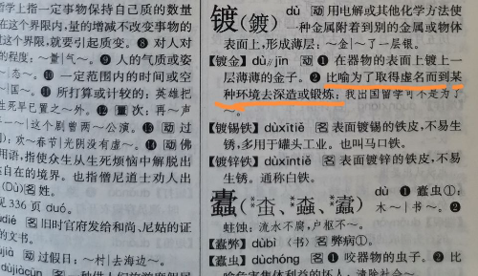
图片来源：《现代汉语词典》第6版
那么，抗美援朝是虚名吗？抗美援朝战场是百分百可以取胜、安全又安逸的安乐窝吗？
我们且不说抗美援朝战争中具体的残酷战斗，我们从另一个角度——“出兵决策的艰难”来看一下抗美援朝的风险之高。
我们按照时间线，集中在1950年10月2日第一次中央书记处会议讨论是否出兵到10月5日最终决定出兵这一惊心动魄的时间段。

1950年10月2日
《毛泽东年谱》记述：
1950年10月2日下午，在中南海菊香书屋主持召开中共中央书记处会议，讨论朝鲜战局和中国出兵援朝问题。毛泽东认为出兵朝鲜已是万分火急，但会上多数人不赞成出兵。会议决定十月四日召开扩大的中央政治局会议，讨论出兵入朝作战问题。毛泽东要周恩来派飞机到西安，接彭德怀到北京参加会议。
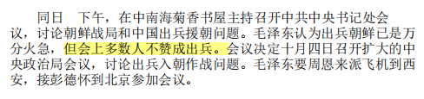
图片来源：《毛泽东年谱》

中央文献出版社《毛泽东传》记述：
十月二日下午，毛泽东主持召开中共中央书记处会议，讨论朝鲜半岛局势和中国出兵问题。毛泽东认为出兵朝鲜已是万分火急。原拟派林彪率兵入朝，林彪托病推辞。毛泽东便决定派彭德怀挂帅出战。会议决定十月四日召开扩大的中央政治局会议，正式讨论志愿军入朝作战问题。毛泽东要周恩来派飞机到西安，将彭德怀接到北京参加会议。
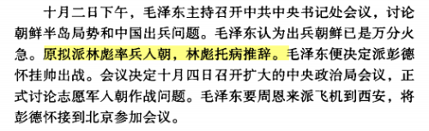
图片来源：中央文献出版社《毛泽东传》

中央文献出版社《毛泽东传》记述：
就在十月二日这一天，毛泽东亲笔写了一份给斯大林的长电报，回复斯大林一日的来电。斯大林来电要求中国立即派出至少五六个师到三八线，以便让朝鲜组织起保卫三八线以北地区的战斗。
毛泽东在这个电报里，分析了中国出兵支援朝鲜的必要性以及可能出现的各种情况；说明了中国出兵作战的战略部署和作战方法以及国内策应部队的调动情况；同时也向苏联提出为保障作战胜利所必需提供的支援。毛泽东提出来的问题都是大问题。他考虑得全面，周到，又很慎重。这份电报没有发出，但它非常详尽地反映了毛泽东个人当时对出兵朝鲜的基本态度和各种考虑,因而是一份具有很高价值的文献。
根据有关情况判断，毛泽东这个电报很有可能是在十月二日下午召开书记处会议之前起草的，原准备在书记处会议作出出兵决定后发给斯大林。但在这次会议上，多数人不赞成出兵。毛泽东只能把这份电报搁置下来，而将多数人的意见，通过苏联驻华大使罗申转告斯大林。转告斯大林的意见中，值得注意的是，毛泽东表示：“关于这个问题还没有做出最后决定”，“我们将举行一次中央会议，中央各部门的主要同志都将出席”。①这说明，毛泽东并没有放弃自己的主张,为这个问题最终而正确的解决，留下了回旋余地。
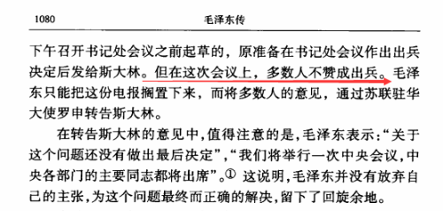
图片来源：中央文献出版社《毛泽东传》

《毛泽东大传》记述：
10月2日午后，高岗匆匆飞抵北京。
下午3时左右，毛泽东召集朱德、刘少奇、周恩来、林彪、高岗及代总长聂荣臻等人，在菊香书屋的东厢房召开会议。毛泽东拿出一份电报递给高岗，说：
“这是金日成来的急电，我们都看了，给你看看。”
毛泽东对大家说：
“朝鲜的形势已如此严重，现在不是出兵不出兵的问题，而是马上就要出兵，早一天和晚一天出兵对整个战局极为重要。今天先讨论两个迫切问题，一是出兵时间，二是谁来挂帅。”
高岗放下电报，问道：
“挂帅人选不是已经决定为林总了吗？”
林彪满脸倦容，他以缓慢低沉的声音说：
“我们打了几十年仗，10年内战，8年抗战，4年解放战争，人心思和，现在再去出兵打仗不得人心呐。国内困难也很多，经济是一个烂摊子，军队没有改装，还有十几万土匪在活动。对国民党作战我们有把握，美国高度现代化，加上原子弹，能否取胜？我没有把握。请中央慎重考虑这个问题。”
聂荣臻也说：
“不到万不得已的时候，最好不打这一仗。”
毛泽东神情有些烦躁，他知道高岗刚刚赶来，对许多事情还不清楚，就解释说：
“挂帅人选原来考虑派粟裕同志，但粟裕确实有病，正在青岛休养，前些日子他托罗瑞卿给我带来的信中，谈到病情仍很重，我回信就劝他安心休养吧。后来由于美军和其他帮凶国家的军队大批进入南朝鲜，飞机、大炮、坦克大量增加，形势越来越严重，我们认为出兵援朝已不是几个军就能够解决的问题，可能各个野战军将来都要参加援朝作战。根据这一变化，常委几个同志又考虑派林彪同志来挂帅。谁知林彪同志认为我们国内战争刚刚结束，各方面都未就绪，他强调美国是最大的工业强国，军队装备高度现代化，1个军就有各种火炮1500门，而我们1个军只有36门。美军有强大的空军和海军舰艇，而我们海、空军才刚刚开始组建。我军入朝作战既无空军掩护，又无海军支援，他认为在敌我装备极为悬殊的情况下，如若贸然出兵，必然是‘引火烧身’。其严重后果不堪设想。”
毛泽东吸了几口烟，接着说：
“前些日子，我找林彪同志谈了一次话，说明我们为什么冒险出兵，不出兵将来会有什么结果，出兵有哪些有利条件，对美帝国主义应该采取什么对策。可是，林彪同志表示说，他每晚失眠，身体虚弱多病，怕风、怕光、怕声音，哎呀呀，他有这‘三怕’，怎么率兵打仗呢！出兵援朝已是万分火急，既然林彪说他有病不能去，我的意见还是彭老总最合适了。”
毛泽东的话音刚落，朱德就说：
“对，还是老彭靠得住噢！”
毛泽东吸了一口烟，接着说：
“美国企图在3个战场同中国作战：即朝鲜、越南、台湾。同美帝国主义较量是不可避免的，问题是在什么地点。”
毛泽东高瞻远瞩，他认为：我们现在出兵抗击美帝国主义的侵略，是利用美帝国主义侵略朝鲜的时机，选择了一个有最有利的地形、最便利的交通、最便利的物资及人力支援、最便利的政治动员和最便利于取得苏联间接帮助的战场——朝鲜。他认真分析了此时的政治形势，他说：
“美帝国主义虽然是资本主义世界头号强国，但它所进行的是侵略的非正义战争，失道寡助。在军事上，它妄图称霸世界，在全球建立了几百个军事基地，战线由西欧到东亚，顾此失彼。而英法等国已不是强国。在此形势下，美国资源的优势就不能不受到限制和抵消，而原子武器已非美国独有（1949年8月29日，苏联试爆了第一颗原子弹，打破了美国的核垄断——笔者注），且不能决定胜负。美国如果竟敢在此时爆发世界战争，则其失败将更加彻底，因为现在美国的军事准备尚未完成，而和平民主阵营势力则大于美英势力。”
“中国抗美援朝是正义之举，必然是得道多助；中国经济虽然很落后，但有党中央的坚强领导、人民的全力支援，有经过多年战争锻炼的人民军队，出国作战背靠祖国，有深远的后方，支持得起长期战争。只要我们坚决勇敢，善于团结当地人民，善于和侵略者作战，最后的胜利是我们的。”
毛泽东主张：抓住时机，出兵作战，使我国在战略上处于政治上有理、军事上有利的主动地位。
最后，毛泽东提议，将今天会议的情况以他的名义择要通过苏联驻华大使罗申转告给斯大林。他还对周恩来说：
“你明天想办法派一架专机，到西安接彭德怀来北京，我们常委明天做些准备工作，4日召开政治局扩大会议。”
周恩来说：
“好，我同意主席的意见。我现在就通知杨尚昆同志，请他就此作出安排。”
由于会议上多数人不主张出兵，毛泽东此前起草的给斯大林的回电就被暂时搁置了起来。

（双石著）《开国第一战》记述：
10月2日午后3时,高岗匆匆飞抵北京后,毛泽东当即主持召开了会议,讨论出兵朝鲜问题。与会者先是毛、朱、刘、周、高岗及代总参谋长聂荣臻,后来逐渐扩大范围,各大区负责人和中央党政军负责人都陆续到会。同时,紧急电召中国人民解放军副总司令兼西北军区司令员彭德怀进京赴会。会前,毛泽东已和政治局常委们探讨了挂帅人选问题,毛泽东说,原来拟选粟裕,因粟裕在淮海大战中劳累成疾,美吕尔氏综合征发作很厉害,正在青岛休养。再加上考虑到一旦出兵援朝可能就不仅是一个东北边防军的问题了,各个野战军都会有部队参战,需要一个能孚众望的挂帅人选,所以又考虑到了林彪。但林彪一来本身对出兵有不同看法,二来身体确实也虚弱多病,故婉拒了毛泽东的要求。
“出兵援朝万分火急,既然林彪为难,我的意见还是请彭老总出马。”毛泽东向大家征询意见。
“对!还是老彭靠得住!”朱德首先同意。
上述资料显示，在10月2日的中央书记处的会议上，“但会上多数人不赞成出兵”。参加会议的有毛泽东、朱德、刘少奇、周恩来、林彪、高岗、聂荣臻。
除毛主席、周总理明确赞成出兵外（从朱老总表态“对!还是老彭靠得住!”这句话判断，朱老总应该是赞成主席的出兵意见），其他人可能都不同意出兵。
从现有资料看，林彪、聂荣臻都明确表态不赞同出兵。“原拟派林彪率兵入朝，林彪托病推辞”。林彪还说：“美国高度现代化，加上原子弹，能否取胜？我没有把握。”
按照“但会上多数人不赞成出兵”的状况，赞成的应该是毛主席、周总理、朱老总三人，那么不赞成出兵的有刘少奇、林彪、聂荣臻、高岗（因为高岗在10月4日不赞成出兵）四人。
参加会议的人有三位久经沙场、日后被授予元帅的三位战神，竟有两位明确表态不赞成。可见大家对抗美援朝能否胜利的悲观情绪。
这样凶险的战争，还有未可知的原子弹，就是林彪也极其担忧。
要知道，美国用原子弹轰炸日本的情形还历历在目，刚刚才过去5年啊！
谁敢保证美国不扔原子弹？谁敢？
原子弹扔下来就是毁灭，毁灭啊！
那些叫嚣着岸英去“镀金”的宵小，在这个情境下，会不会尿裤子都不一定。
如何说得上去镀金呢？
诸位读者如果看到后来10月4日、5日的会议，与会人员对美军实力的担忧，就更能体会到当时对战争判断是“极其凶险”的程度。
即使在10月5日会议已经决定出兵后的第二天的10月6日，林彪还犹犹豫豫，提出到朝鲜“出去看看,不行就回来”。这可是从东北一直打到海南岛、让国民党诸将领闻风丧胆的超级战神啊！
（未完待续）

接上期 之二
《毛泽东年谱》
10月4日下午，在中南海颐年堂主持召开中共中央政治局扩大会议，讨论朝鲜战局和中国出兵援朝问题。毛泽东首先让大家讲讲出兵的不利情况。不赞成出兵或者对出兵存有种种疑虑的人，陈述的理由主要是：我们打了这么多年仗，迫切需要医治战争创伤；建国才一年，经济十分困难；新解放区农村土改和城市民主改革还没有进行；国民党留下的众多土匪、特务、反革命分子没有肃清，人民政权还没有完全巩固；人民解放军武器装备差和无制空、制海权，等等。他们的意见是，不到万不得已，最好不打这一仗。毛泽东说：你们说的都有理由。但是别人处于国家危急时刻，我们站在旁边看，不论怎样说，心里也难过。他最后宣布，明天继续开政治局扩大会议。
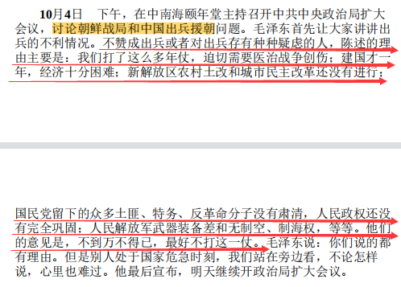

《毛泽东传》
十月四日下午，在毛泽东主持下，中央政治局扩大会议在中南海颐年堂召开。出席会议的有：毛泽东、朱德、刘少奇、周恩来、任弼时、林伯渠、董必武、彭真、陈云、张闻天、彭德怀（会议中间赶到）、高岗。列席会议的有罗荣桓、林彪、邓小平、饶漱石、薄一波、聂荣臻、邓子恢、李富春、胡乔木、杨尚昆。
派志愿军出国同美军作战，对中国来说，是一个牵动全局的大事。中国共产党面临着一个新的重大抉择：出兵，或者不出兵。会议一开始，毛泽东首先让大家讲讲出兵的不利情况。与会者各抒己见。多数人不赞成出兵或者对出兵存有种种疑虑。理由主要是中国刚刚结束战争，经济十分困难，亟待恢复；新解放区的土地改革还没有进行，土匪、特务还没有肃清；我军的武器装备远远落后于美军，更没有制空权和制海权；在一些干部和战士中间存在着和平厌战思想；担心战争长期拖下去，我们负担不起，等等。听到大家的发言后，毛泽东讲了这样一段话：“你们说的都有理由，但是别人处于国家危急时刻，我们站在旁边看，不论怎样说，心里也难过。”②
会议进行中间，一个引人注目的人物彭德怀赶到了会场。彭德怀对这个会议毫无思想准备，连会议内容事先都不知道，只是侧耳细听，没有发言。散会后，他来到杨尚昆住处，详细了解会议情况。
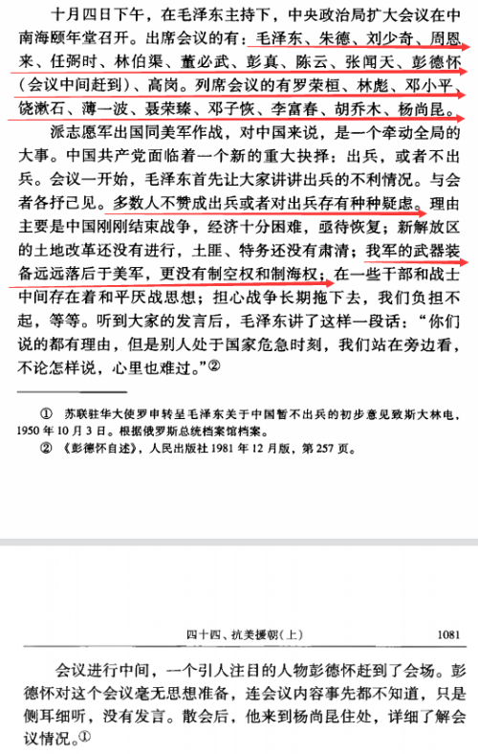

《毛泽东大传》
10月4日上午，周恩来派飞机到西安，接中国人民解放军副总司令兼西北军区司令员彭德怀，令他立即上飞机到北京开会，一分钟也不准停留。
下午3时，毛泽东在中南海颐年堂主持召开中央政治局扩大会议，出席会议的有朱德、刘少奇、周恩来、任弼时、林伯渠、董必武、林彪、陈云、彭真、张闻天、高岗、罗荣桓、聂荣臻、邓小平、饶漱石、薄一波、邓子恢、李富春、杨尚昆、胡乔木。
下午4点零5分，彭德怀乘飞机到达北京西郊机场。中央办公厅警卫处处长李树槐前来机场迎接。李树槐说：
“彭总，行政处已在北京饭店为您安排好了住宿。毛主席交代说，请您先到北京饭店休息一下，然后再去中南海参加会议。”
彭德怀高声说：
“不是命令我一分钟也不能停留吗？我不需要休息，请司机同志直接开车到中南海毛主席那里去！”
汽车通过西四牌楼，进入中南海西门，停在了丰泽园门前。彭德怀下车后，随李树槐走向颐年堂。周恩来首先迎出来与彭德怀握手，说：
“彭总，会议在下午3点就已经开始了，来不及等你。因为政治局会议定的很仓促，昨天就准备派飞机去接你，可是天气不好，只好推迟到今天。所以搞得你很紧张吧？吃过午饭了吗？”
“吃过了。”
彭德怀一边回答，一边随周恩来进入会议厅。毛泽东起身握着彭德怀的手说：
“你来得正好哇！恐怕催你催急了点，可是也没有办法，这是美帝国主义不让我们休息嘛。”
彭德怀笑笑说：
“让我一分钟也不能耽误，立即进京。你的命令一下，我家里就是着了火也得赶来呀！”
待彭德怀坐定后，毛泽东又说：
“老彭啊，现在我们的邻居朝鲜家里着火了，我们还能安之若素吗？我们的总理早就警告过美国侵略者，说你不要过三八线，你要过了这条线，我们不能置之不理。可是人家硬是不相信，硬是过来了。我们怎么办呢？究竟是出兵参战，还是听之任之？请你彭老总也准备发个言。”
说罢，他看了看高岗，说：
“高岗同志，你是站在高高的山岗上，站得高，看得远呀，很想听听你的高见。”
“我还是那个意思：要慎重。”高岗说：“我们国家已经打了20多年的仗，现在刚刚统一，元气还没有恢复，再打，怕是经济上负担不起。现在是政权到手，百废待兴，打仗又不是用拳头，是件很费钱的事。还是林彪同志那个意见，我认为应该认真考虑。我军装备落后，大都是缴获的日本人的三八大盖，7个军的炮火才顶美军1个军，坦克更别提了。一旦过江后顶不住，让美军杀过鸭绿江来，那后果就不堪设想了。我看还是加强东北边防为好，免得引火烧身。”
周恩来说：
“积极进攻是更好的防御。我们鸭绿江1000多里防线，需要多少部队？年复一年都准备打，不知它哪一天打进来，东北还怎么搞建设？跟美国这一仗，看来是不可避免的了，既然早晚都要打，还不如早打为好。既然美国决定从台湾、朝鲜、越南3条战线包抄我们，我们还是选择朝鲜和他们较量为好。一方面朝鲜北方多山地，对美军机械化行动不利，而便于我军打运动战。而且朝鲜与苏联接壤，也便于我们获得苏联的援助。在朝鲜打，胜利的把握要大一些。”
“依我看，既然早晚都要打，那不如晚点儿打为好。”高岗坚持说：“美国战争潜力很大，从他们的南北战争结束到现在，将近100年了，美国本土没有遭到战争破坏，成为世界上工业最发达的国家。如今，美国的钢产量，每年达到8000多万吨，是我们的140多倍。而且它手里还拥有原子弹。而我们，大家都知道，百孔千疮，百废待兴。不如等我们经济发展了，部队的武器装备改善了，特别是我们的海空军建立起来了，那时候再打，恐怕更有把握一些。”
其他一些反对出兵的人，也说出了不少理由，他们说：
“国内还不稳定，全国解放没有完成，经济建设没有起步，武器装备有待改善，海空军还未建立。”
彭德怀见与会者的意见完全相左，谁也说服不了谁，自己思想上还没有准备，也就没有发言。毛泽东看彭德怀还没有要说话的意思，就站起身来，语重心长地说：
“你们说的都有理由，但是别人处于国家危急时刻，我们站在旁边看，不论怎样说，心里也难受啊。我们确实有困难，一些同志不主张出兵，我是理解的，但我们是个大国，不打过去，见死不救，总不行呀！
同志们，我这个决心可不容易下哟！别说此举关系到三军数十万战士的性命……打得好那没什么说的，打不好，有可能危及国内政局，甚至断送国家的前途江山，那我毛泽东对历史、对人民都没法交代。不过，朝鲜亡了国，我们会怎么样？我们是一荣俱荣，一损俱损。再说，中朝是邻邦，唇齿相依，我们要是不管，那社会主义阵营还不是一句空话？这场战争，尽管我们有不少柔弱之处，但我们可以以柔克刚，以己之长击人之短。第一，美国战线太长，它在全球搞军事基地，好比十个指头按跳蚤，动弹不得；第二，美军作战部队与后方相距太远；第三，美军进行的是一场不义战争，多行不义必自毙；第四，美军士兵骄娇二气缠身，这些‘塌塌米’部队过惯了舒服日子，士气必然不高；第五，有同志担心美国的原子弹，但苏联也有原子弹，而且中国国土广大，人口不集中，原子弹作用小。决定战争的因素是人而不是一两件武器。”
接着，他又宣布说：
“我看美帝国主义要打，但饭也要吃，觉也要睡。现在休会，明天继续讨论。”
从上述资料看，尤其是高岗对美帝工业能力、战争潜力的分析，从纸面上看，新中国完全不堪一击​。
而毛主席竟然说出了​“打不好，有可能危及国内政局，甚至断送国家的前途江山，那我毛泽东对历史、对人民都没法交代。”这样的话。可见当时形是何等凶险​。（当然，用现在的上帝视角看这一切都不是问题​。）
笔者注：周总理同意，林彪、聂荣臻、高岗不赞成。

《开国第一战》
10月4日下午4时,彭德怀奉毛泽东电召,从西安乘飞机赶回北京,参加政治局扩大会议。
当他走进颐年堂时,脑子转的还是大西北开发建设计划。
虽然毛泽东此前曾给他去电谈过集中部队的问题,虽然戎马一生的他也非常关注和了解朝鲜的战局,接到毛泽东电报时也向第十九兵团司令员杨得志打过招呼,但的确没有想到这次会议会使他此生第一次迈出国门,到另一个国度去指挥另一次战争。
不是有林彪吗?第十三兵团是四野的老部队,朝鲜又毗邻东北,按照指挥关系的惯例,挂帅者当是那位常胜将军林彪。
会场气氛既凝重又热烈。
各方领导人发言非常踊跃,意见也相持不下。有的说,我们准备不够,最好能待三、五年经济发展了,海空军有基础了,准备充分了再打;有的则反驳说我们准备不够, 美国准备也不够; 美国军队分布全球,战略重点在欧洲, 与其坐着等美国打进来, 不如打出去。 有的说,还是加强东北边防, 不要轻易打出去, 国内人民太需要和平环境了。反驳者则说,暂缓三五年打这场战争当然好, 但形势的 发展再也不容许我们再等三五年了。同时, 即便我们暂缓三五年, 也不能指望在经济建设和国防建设上有根本的改观, 并且三年五 年辛辛苦苦建设起来的东西还是要被打烂。晚打烂不如早打烂, 打烂了再建新的。
但不管反对还是支持, 大多数人都对出兵一事都表示了不同 程度的担忧。原被毛泽东属意的挂帅人选林彪, 很明确地表示了对出兵的反对意见, 要求中央慎重考虑,稳妥行事。
中央军委副主席周恩来对出兵持坚定不移地支持态度, 他说出了一个很重要的意见。 ———消极地防,结果是防不胜防, 最好的防守是进攻。与其年 复一年地被动防守, 不如坚定信心奋力一搏, 早点打出去, 尽早解 决问题。既然美国决定从台湾、朝鲜和印度支那三个主要方向来 实行对中国大陆的进攻,我们还是选择朝鲜与其较量为好, 因为朝 鲜北方多山地,便于遏制美军机械化方面的优势, 也便于我们打运 动战。朝鲜与中国工业基地东北和苏联毗邻, 后方补给也更方便。
这一天, 彭德怀在会上没有发言。
会议结束时, 毛泽东说了一段话:
“你们说的都有理由, 但是别人处于国家危急的时刻, 我们站 在旁边看, 不论怎么说,心里也难过。”
全场默然。
回到北京饭店住处, 彭德怀彻夜不眠。
想到如果听任事态发展,美国鬼子打到鸭绿江边, 倘若要发动 战争,随时都可以找到借口打进来。想到毛主席说的“你们说的都 有理由, 但是别人危急,我们站在旁边看, 怎样说, 心里也难过。”想 到假途灭虢唇亡齿寒的古训, 想到曾和自己一起工作战斗过的朝鲜战友武亭, ……
他一夜未眠, 头脑却更加清哳,精神也更加振奋。
（未完待续）

接上期
之三
《毛泽东年谱》
毛泽东问：你看，出兵援朝谁挂帅合适？彭德怀反问：中央不是已决定派林彪同志去吗？毛泽东谈了林彪的情况后说：我们的意见，这担子，还得你来挑，你思想上没有这个准备吧？彭德怀表示：我服从中央的决定。毛泽东说：这我就放心了。现在美军已分路向三八线冒进，我们要尽快出兵，争取主动。今天下午政治局继续开会，请你摆摆你的看法。10月5日上午，让邓小平去北京饭店接彭德怀到中南海，谈中国出兵援朝问题。毛泽东对彭德怀说：昨天你没来得及发言。我们确实存在严重困难，但是我们还有哪些有利条件呢？彭德怀说：昨天晚上我反复考虑，赞成你出兵援朝的决策。
经过会上的充分讨论，大家统一了认识，会议最后作出“抗美援朝，保家卫国”的战略决策。会议还决定由彭德怀率志愿军入朝作战，并决定派周恩来、林彪去苏联同斯大林会谈。同日下午，在中南海颐年堂主持中共中央政治局扩大会议，继续讨论朝鲜战局和中国出兵援朝问题。讨论中仍有两种意见。周恩来支持出兵援朝的主张。彭德怀发言说：出兵援朝是必要的，打烂了，等于解放战争晚胜利几年。如美军摆在鸭绿江岸和台湾，它要发动侵略战争，随时都可以找到借口。毛泽东针对林彪提出的美军高度现代化，还有原子弹等观点，说：它有它的原子弹，我有我的手榴弹，我相信我的手榴弹会战胜它的原子弹，它无非是个纸老虎。
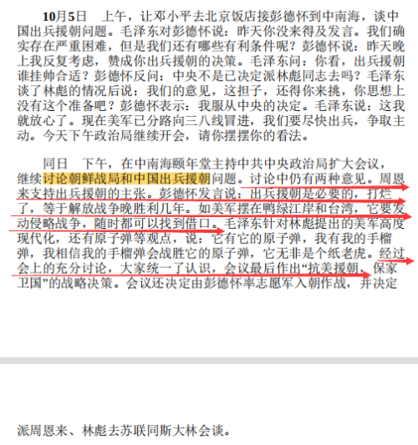
图片来源：《毛泽东年谱》

《毛泽东传》
当毛泽东把挂帅出兵的重任交给彭德怀的时候，彭德怀说：“我服从中央的决定。”毛泽东略带感慨地说：“这我就放心了。现在美军已分路向三八线冒进，我们要尽快出兵，争取主动。今天下午政治局继续开会，请你摆摆你的看法。”十月五日上午，彭德怀从北京饭店到中南海毛泽东办公室。毛泽东非常清楚，在这个时候彭德怀的态度是很重要的。他们两人进行了一次倾心的交谈。彭德怀表示拥护毛泽东出兵援朝的决策。
③会议最后作出决定，由彭德怀率志愿军入朝作战。下午的政治局扩大会议上，仍然有两种意见。在别人发言之后，彭德怀讲述了自己的观点。他说：“出兵援朝是必要的，打烂了，等于解放战争晚胜利几年。如美军摆在鸭绿江岸和台湾,它要发动侵略战争，随时都可以找到借口。”
从十月二日到五日，中央开了三天会议。会上充分发扬民主，毛泽东尽管有了自己的主张，仍然认真听取各种不同意见,让大家把出兵的不利方面和困难方面充分地说出来，然后再说服大家。其实，对于打不打的问题，毛泽东也是左思右想，想了很久。如聂荣臻所说，毛泽东对这件事确实是思之再三，煞费心血的。不是毛泽东好战，问题是美国已经打到我们的国境线上了,不打怎么办?④后来毛泽东对金日成讲起这件事，说：“我们虽然摆了五个军在鸭绿江边，可是我们政治局总是定不了，这么一翻，那么一翻，这么一翻，那么一翻，嗯！最后还是决定了。”①这是毛泽东对当年中央政治局关于出兵援朝决策过程的一个形象的描述。这是一个何等艰难的、又何等民主的决策啊！
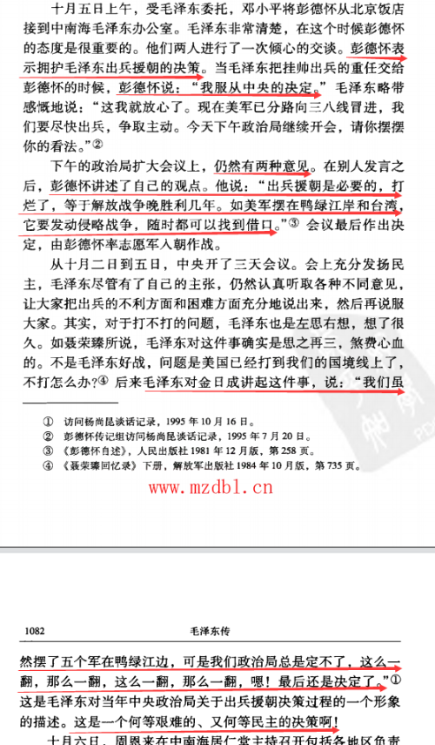
图片来源：中央文献出版社《毛泽东传》

《毛泽东大传》
10月5日上午9时左右，邓小平受毛泽东委托到北京饭店，约彭德怀同去中南海，毛泽东想听听他的意见。彭德怀来到毛泽东的办公室，刚一坐下，毛泽东就说：
“老彭，昨天你没有来得及发言。我们确实存在严重困难，但是我们还有哪些有利条件呢？”
彭德怀也不愿多说什么有利条件，就非常干脆地表态说：
“主席，昨天晚上我反复考虑，赞成你出兵援朝的决策。”
毛泽东见他如此说，便问道：
“你看，出兵援朝谁挂帅合适？”
彭德怀反问道：
“中央不是已经决定派林彪同志去吗？”
毛泽东说：
“我们的意见，这担子还得你来挑，你思想上没这个准备吧？”
彭德怀沉默片刻，说：
“我服从中央的决定。”
毛泽东高兴地说：
“这我就放心了。现在美军已分路向‘三八线’北冒进，我们要尽快出兵，争取主动。今天下午政治局继续开会，请你摆摆你的看法。”
是日下午，中央政治局扩大会议在颐年堂就是否出兵援朝问题继续讨论。彭德怀听了几个人的发言，仍有两种不同意见。他表示坚决支持毛泽东关于出兵的意见，他说：
“老虎总是要吃人的。不同美帝见个高低，要想建设社会主义是困难的。因此，出兵援朝是必要的，打烂了，最多就等于解放战争晚胜利几年。可是，如果让美军摆在鸭绿江岸和台湾，它要发动侵略战争，随时都可以找到借口。如果让美国占领了朝鲜半岛，将来的问题更复杂，所以迟打不如早打。”
毛泽东听完彭德怀的发言，非常高兴。他一拍桌子说：
“我们国内当前存在着一些困难，这是事实。但我认为今天老彭的发言是一针见血，很有说服力。现在是美国人逼着我们打这一仗的，犹豫退缩，担心害怕都没有用，这些心理和情绪正是敌人所希望的。”
说到这里，毛泽东从桌上拿起一封信晃了晃，说：
“你们看，连傅作义先生都给我写信，认为应该出兵朝鲜，不然后患无穷。民主人士尚且如此，我们共产党人还怕什么？现在我们只有一条路，就是在敌人进占平壤以前，不管冒多大风险，有多大困难，必须立即出兵朝鲜。既然它打到咱们家门口来了，我们还能退避三舍吗？当然要打，而且要打胜，打出中国人民的威风！就这样定了，我们的口号是：抗美援朝，保家卫国！关于由谁挂帅的问题，既然林彪同志说他有病，那就让他专心养病。我提议，这场战争由彭德怀同志挂帅！”
彭德怀没有推诿，接受了指挥志愿军的任务。

《开国第一战》
因为第一天会上彭德怀未发言,毛泽东不知道这位已内定的挂帅人选对出兵是持什么态度。于是在次日上午开会前,委托邓小平将彭德怀从北京饭店接到中南海先个别交换意见。
“老彭,”毛泽东从卷宗里取出一份电报递给彭德怀“,根据朝鲜来的情报,美军和南朝鲜军还在大批越过三八线。形势危急呀,我们的总理虽然多次发出警告,但人家当成耳旁风,他们仗着飞机大炮,还有那个原子弹,欺人太甚啊!政治局今天下午还要继续开会。昨天你没有来得及发言,可大家谈的你都听到了吧?大家摆的都是实际困难,但是我们还有没有战胜困难的有利条件呢?不知你彭老总是怎么考虑的?”
“主席,昨天晚上我几乎没睡觉,反复思考了很久,体会到一个国际主义和爱国主义结合的问题。如果我们只强调困难的一面,不把美军正向鸭绿江边进犯的后果联系起来考虑,不仅朝鲜难保,我们的东北边防也受到直接威胁。所以思虑再三,我拥护主席的出兵朝鲜的决策。”
彭德怀坦陈己见。
“好哇好哇,还是你彭老总有战略远见,看来你是百分之百支持我的意见喽!”毛泽东一边频频点头,一边兴奋地说道“,老彭呐,我们有些同志,只看眼前,看不到将来,更有人被美国人的飞机大炮吓破了胆!我们过去几十年的战争,不都是用劣势装备战胜了优势装备的敌人吗?”
毛泽东这话显然有很强的针对性。
“我们确有很多困难,大家摆的也是事实。可我认为美国人的困难也不小!他们兵力不足,补给线长,从美国本土到朝鲜有5000多海里哩!我们应该全面地观察问题,如果敌人占了全部朝鲜半岛,对我们威胁很大。过去日本人进攻中国就是以朝鲜为跳板,首先占领东三省,然后又以东三省为跳板,大举向关内进攻。这个历史教训我们不能忽视。我们这次的对手是美国军队,武器装备显然高我们一大截。但我们既不能轻视敌人,也不能轻视自己。我们已经取得了全国政权,又有几百万久经战火考验的军队,完全应该有信心打败这个对手!”彭德怀继续阐述。
“好!”
毛泽东一拍沙发“,我们想到一块去了!现在朝鲜已处于危急时刻,出兵已经刻不容缓!”
“对,我们就是要和敌人抢时间,不能再举棋不定了!”彭德怀显得比毛泽东还要着急。
毛泽东看彭德怀进入角色,微微一笑“:这是个艰巨的任务,你看谁来挂帅合适呢?”
“听说中央不是早已决定林彪同志去吗?”彭德怀问。
“林彪同志最近身体不好,中央批准他马上到苏联休养。常委几个同志商量,这副重担,还是请你彭老总来担!你可能思想上还没准备吧?有什么困难可以先讲!”毛泽东两眼注视着彭德怀说。
短暂的沉寂。
“主席,你是了解我的,我服从中央决定!”彭德怀浓眉一扬。
毛泽东大为感动:
“好啊,还是你彭老总在中央为难之时,坚决支持和服从中央决定,这下我就放心了。现在美军已大批越过三八线向北冒进,我们不能再等待了,要尽快出兵!今天下午政治局继续开会,请你说说对出兵援朝的意见。”
下午,彭德怀在会上声如洪钟:“出兵援朝是必要的,打烂了,等于解放战争晚胜利几年。如果美军摆在鸭绿江岸和台湾,它要发动侵略战争,随时都可以找到借口。老虎总是要吃人的。我们还是不得安宁。不同美帝国主义见个高低,要想建设社会主义是困难的。这个兵,我看是非出不可!”
“讲得好!”
毛泽东大声喝彩：“可是,德怀同志,这件事情的确风险很大,所以我们说,一个,不出兵则已,一出兵就要解决问题。也就是说,要在朝鲜境内歼灭和驱逐敌人;二个,既然打起来,就要准备着美国同我们宣战,就要准备着他们至少要轰炸我们的大城市和工业基地,使用海军攻击我们沿海城市,甚至到处轰炸,一直到丢原子弹。”
点将加激将!
“这个,我也考虑过了。”彭德怀说“,关键是否能打胜,打胜了,风险就小,打不胜,风险就大。我想,最后无非是他们进来,我们再回到山沟沟里去,就当我们晚解放几年!”
“好,彭德怀同志的意见我看很好。抗美援朝我是积极分子,彭德怀同志是100%支持我的,看来这一仗是非打不可,将来全国人民都要积极支援抗美援朝战争。”
毛泽东拿起一封信来扬了扬，“你们看,连傅作义先生都给我写信,认为应该出兵朝鲜,不然后患无穷……民主人士尚且如此,我们共产党人还怕什么?”
政治局扩大会议最后终于取得一致意见:
“中国出兵参战,既是朝鲜人民利益和世界人民利益的需要,也是中国人民眼前利益的需要。因此,我们党中央认为:中国人民应当参战,必须参战,参战利益极大,不参战损害极大。”
会议决定用10天时间作准备,初步预定10月15日先出动两军入朝作战。
同时决定,参战部队由彭德怀挂帅。
谁敢横刀立马,惟我彭大将军。
---------------------------------------------------------------
《毛泽东大传》
10月6日这一天，周恩来在中南海居仁堂主持召开有各地区党政军高级干部参加的中央军委会议，根据5日政治局扩大会议的决定，讨论入朝作战方案和布置有关方面的工作。他在讲话中说：
“现在不是我们要不要打的问题，而是敌人逼着我们非打不可。我们的自卫是正义的，正义的战争最后一定会胜利。现在朝鲜政府一再要求我们出兵援助，我们怎能见死不救呢？党中央、毛主席决心已定，因此现在不是考虑出不出兵的问题，而是考虑出兵后如何去争取胜利的问题。”
朱德也在会议上讲了话。

《开国第一战》
10月6日,中央军委副主席周恩来主持召开了军委扩大会议,研究讨论入朝作战具体问题。会上,林彪老调重弹,说为了拯救一个几千万人口的朝鲜而打烂一个五亿人口的中国,实在不划算。我们打国民党军队有把握,但打美军行么?美国有强大的海空军,有原子弹,有雄厚的工业基础,把他逼急了,扔两颗原子弹来轰炸我国本土,也够我们受的。如果一定要出兵,最好是出而不战,出去看看,不行就回来。
这点子够馊的!
“出而不战”?那出去干什么?到时往回跑,不是更被动?还不如那不出兵的主意来得直接!
真不敢相信这是用兵出神入化的林总想出来的点子。
周恩来当众批评了林彪,说现在不是出不出兵的问题,而是讨论怎样落实军委决定的问题。彭德怀态度坚决地支持了周恩来。

笔者注：“可是我们政治局总是定不了，这么一翻，那么一翻，这么一翻，那么一翻，嗯！最后还是决定了。”①这是毛泽东对当年中央政治局关于出兵援朝决策过程的一个形象的描述。这是一个何等艰难的、又何等民主的决策啊！”
《毛泽东传》中的这段描述，虽然简单，但是包含了预估美援朝战争中多少刀光剑影、包括了多少波涛汹涌、包含了多少英雄气概，包含了多少的“粉身碎骨”啊！
如果从非唯物主义角度看，这可是新中国最强大脑之荟萃啊！其中一些超强大脑对战争有那么悲观地估计，那又凭什么说岸英参加抗美援朝是“镀金”呢？
尤其是10月6日，在中央已经决定抗美援朝后，林彪还在打退堂鼓：我们打国民党军队有把握,但打美军行么?美国有强大的海空军,有原子弹,有雄厚的工业基础,把他逼急了,扔两颗原子弹来轰炸我国本土,也够我们受的。如果一定要出兵,最好是出而不战,出去看看,不行就回来。
这一切的一切，都证明了抗美援朝的不可预知性，里面蕴含了巨大的风险。因为我英勇的人民子弟兵要面的是武装到牙齿、还有原子弹的穷凶极恶的恶霸。
岸英在新中国最危难之时，义无反顾地踏上不可预知的凶险征途，环境之恶劣（这次决策是主席一生中最难的两次决策之一），一切都在未卜之中。所谓的“虚名”、“镀金”从何谈起呢？
还有哪位领导人的孩子上战场了呢？
每读至此，笔者都感慨万分：只有毛主席才有这样伟大的魄力，只有用毛泽东思想武装的我英勇的人民子弟兵才能有无往而不胜的英雄气概。
才有“紧紧地和中国人民站在一起，全心全意地为中国人民服务，就是这个军队的唯一的宗旨。在这个宗旨下面，这个军队具有一往无前的精神，它要压倒一切敌人，而决不被敌人所屈服。不论在任何艰难困苦的场合，只要还有一个人，这个人就要继续战斗下去。”

